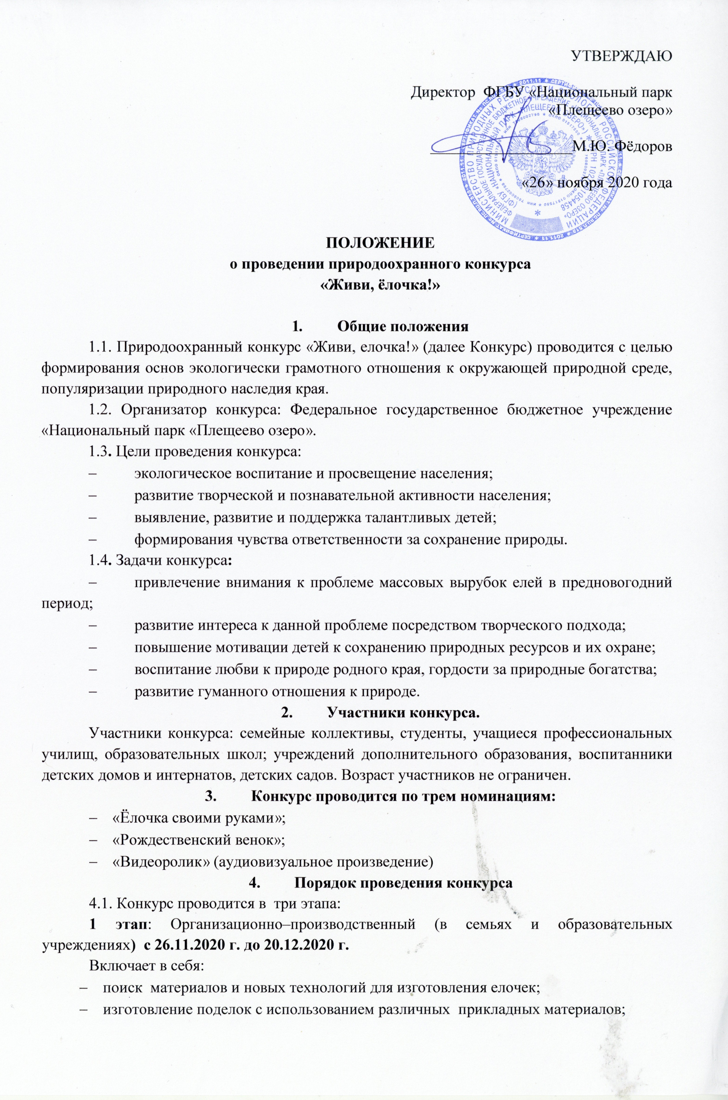

- запись и монтаж аудиовизуального произведения (видеоролика);
- оформление выставок работ и презентационный показ (аудиовизуальных произведений) видеороликов в ДОУ, СОШ, ООШ, УДО;
- определение лучших работ внутри организации (ДОУ, СОШ, ООШ, УДО).
- подача заявок в Оргкомитет Конкурса.
- этап: Прием заявок с 01.12.2020 по 20.12.2020
Прием заявок от участников будет осуществляться только в электронном виде! Не более 5-ти заявок победителей от каждой организации в номинациях «Ёлочка своими руками», «Рождественский венок» и не более 3-х в номинации «Видеоролик».
ОБЩИЙ список участников Конкурса от каждого учреждения принимается в электронном виде по адресу eco@park.botik.ru
В связи с большим объёмом поступающей информации и большим количеством участников различных акций, при отправке информации по электронной почте, обязательно указывать тему письма «Живи елочка!»
Заявки и работы, поступившие позднее указанного срока, а также не соответствующие установленной форме, не рассматриваются.
3 этап: Подведение итогов с 21.12.2020 г. по 30.12.20 г.
Итоги конкурса будут опубликованы в СМИ, на сайте и в социальных сетях национального парка «Плещеево озеро» сразу после определения победителей. Подведение итогов конкурса не разделяется по географическим принципам и будет единовременным для всех участников.
5. Основные требования к работам
5.1. На конкурс принимаются только самодельные новогодние елочки, рождественские венки, изготовленные в разных техниках и из различных материалов. Приветствуются работы, сделанные на природную тему: растения, животные (звери, птицы, насекомые и т.д.). Материал для изготовления различен: бумага, текстиль, фетр, дерево, керамика, пластиковые бутылки, картон, диски, мишура, проволока, обрезки ткани и т.п. Работы, выполненные с использованием пищевых продуктов, к участию в Конкурсе не допускаются
5.2. Работа должна быть самостоятельной работой ребенка или коллектива. Участие и помощь родителей, педагогов, семейных коллективов приветствуется. Из конкурса будут исключены работы, изготовленные промышленным способом.
5.3. Каждая работа должна быть обязательно подписана: название работы, имя и фамилия автора, возраст (сколько лет), либо работа семьи (Ивановых), либо работа коллектива (название коллектива), город или посёлок, где живёт ребёнок, образовательное учреждение, Ф.И.О. руководителя (полностью). Этикетка на предоставленных на конкурс работах должна быть закреплена должным образом так, чтобы ее было отчетливо видно на фото. В номинации «Видеосюжет» подписывается имя файла: ФИО автора или фамилия семьи/коллектива, возраст, населенный пункт, образовательное учреждение
5.4. Требования к аудиовизуальным произведениям (видеороликам) в номинации «Видеосюжет»:
- формат видеоролика должен быть сохранен в форматах МP4, Н.264, 1920х1080 25p;
- продолжительность записи видеоролика не более 3 минут;
- выбор средств художественной реализации и программного обеспечения для изготовления аудиовизуального произведения не регламентируется и остается за участником Конкурса;
- образовательная организация предоставляет на Конкурс не более 3 (Трех) аудиовизуальных произведения (видеоролика);
- участники Конкурса сами определяют жанр видеоролика (интервью, репортаж, видеоклип и т.п.);
- на конкурс не принимаются ролики противоречащие законодательству РФ, рекламного характера, оскорбляющие достоинство и чувства других людей, не раскрывающие тему Конкурса.
5.5. Индивидуальные участники и учреждения представляют заявки (см. Приложение) по электронному адресу: eco@park.botik.ru

- Критерии оценки работ:
- соответствие темы;
- эстетичность оформления;
- качество исполнения.
- работы, изготовленные промышленным способом.

- Авторские права и воспроизведение
Отправляя работы на конкурс, автор даёт организаторам конкурса разрешение на их неккомерческое использование в любых целях, связанных с проведением самого конкурса, освещением конкурса в СМИ, использование на выставках, в печатной продукции, социальной рекламе и т.п.
Участник Конкурса берет на себя ответственность за нарушение авторских и смежных прав третьих лиц.

- Подведение итогов и награждение
  - Любое учреждение может по своей инициативе и при наличии возможностей
предоставить лучшие работы в Центральную городскую библиотеку имени А. П. Малашенко (ул. 50 лет Комсомола, д. 1) для организации традиционной выставки. Прием работ осуществляется по предварительной договорённости с руководством библиотеки.
8.2. Награждения победителей будет проходить в режиме офлайн.
8.3. Фотографии лучших работ, лучшие аудиовизуальные произведения (видеоролики) будут опубликованы на сайте ФГБУ «Национальный парк «Плещеево озеро», на официальных страницах национального парка в сети Интернет, в средствах массовой информации с обязательным указанием автора. Все участники конкурса получат сертификаты, а авторы лучших работ будут награждены дипломами и памятными подарками по почте России или через Управление образования города.
- Оргкомитет Конкурса
- Специалисты национального парка «Плещеево озеро»: Иванова Марина Анатольевна, Холмова Елена Юрьевна, Чупрасова Ольга Александровна; Куликова Ольга Николаевна, Андреева Марина Игоревна, Кочев Сергей Александрович.
- Сотрудники ЦГБ имени А.П. Малашенко: Веденина Марина Александровна.
- Приглашенный эксперт оргкомитета Шигаев Роман Геннадьевич.

По вопросам, связанным с участием в конкурсе, можно обращаться к Ивановой Марине Анатольевне и Холмовой Елене Юрьевне в отдел экологического просвещения национального парка по тел. (48535) 3-28-07. В условиях сложной эпидемиологической обстановки личная встреча со специалистом парка возможно только по предварительной договоренности.

Приложение

Заявка
на участие в конкурсе «Живи, ёлочка!»
заполняется участником, прошедшим отборочный тур внутри организации.

- Название работы:

- Сведения об авторе:
  - Фамилия
  - Имя
  - Отчество

(если работа коллективная, - «кружок, объединение ...» или перечислить всех авторов)
  - возраст, класс
  - наименование учебного заведения, объединения

- Ф.И.О. руководителя (полностью!)

его должность
- В какой номинации вы хотели бы представить свою работу (подчеркните):
  - «Ёлочка своими руками»
  - «Рождественский венок»
  - «Видеоролик»

Полный почтовый адрес с индексом(!) организации, которую Вы представляете:

- Телефон, факс (с указанием кода города)
E-mail:

Заявка
на участие в конкурсе «Живи, ёлочка!»
для органицаций (МОУ, МДОУ и т.п.)
Заполняется с перечислением полного списка участников

№ | Ф.И.О участника | Возраст | Название работы | Номинация | Ф.И.О. руководителя

